1. Задание: Дано пространство геометрических векторов $R^{3}$, его подпространства $L_{1}$ и $L_{2}$ и линейный оператор $A:R^{3}→R^{3}$. $A$– оператор отражения пространства $R^{3}$ в $L_{1}$ параллельно $L_{2}$, где $L_{1}$ определено уравнением $y=0$, $L_{2}$– уравнениями $-x=2y=3z$.

Решение:

1. Изобразим пространства $L_{1}$, $L_{2}$:

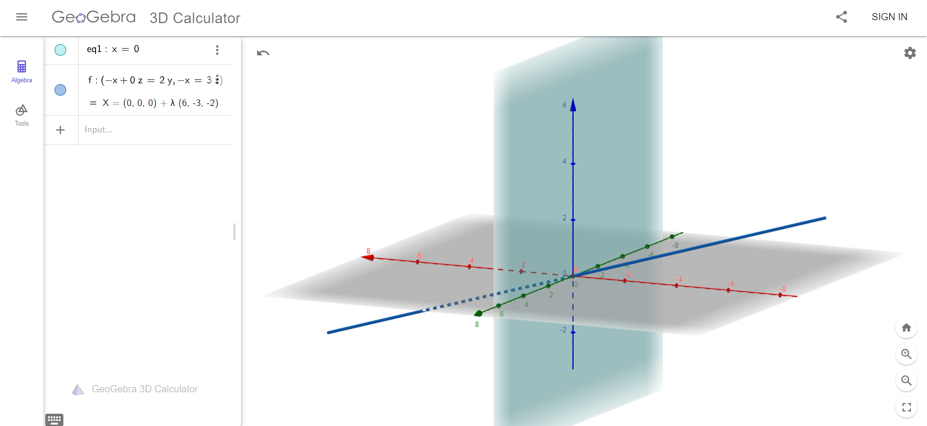

$$L_{2}$$

$$L_{1}$$

1. Методами векторной алгебры составим формулу для линейного оператора:

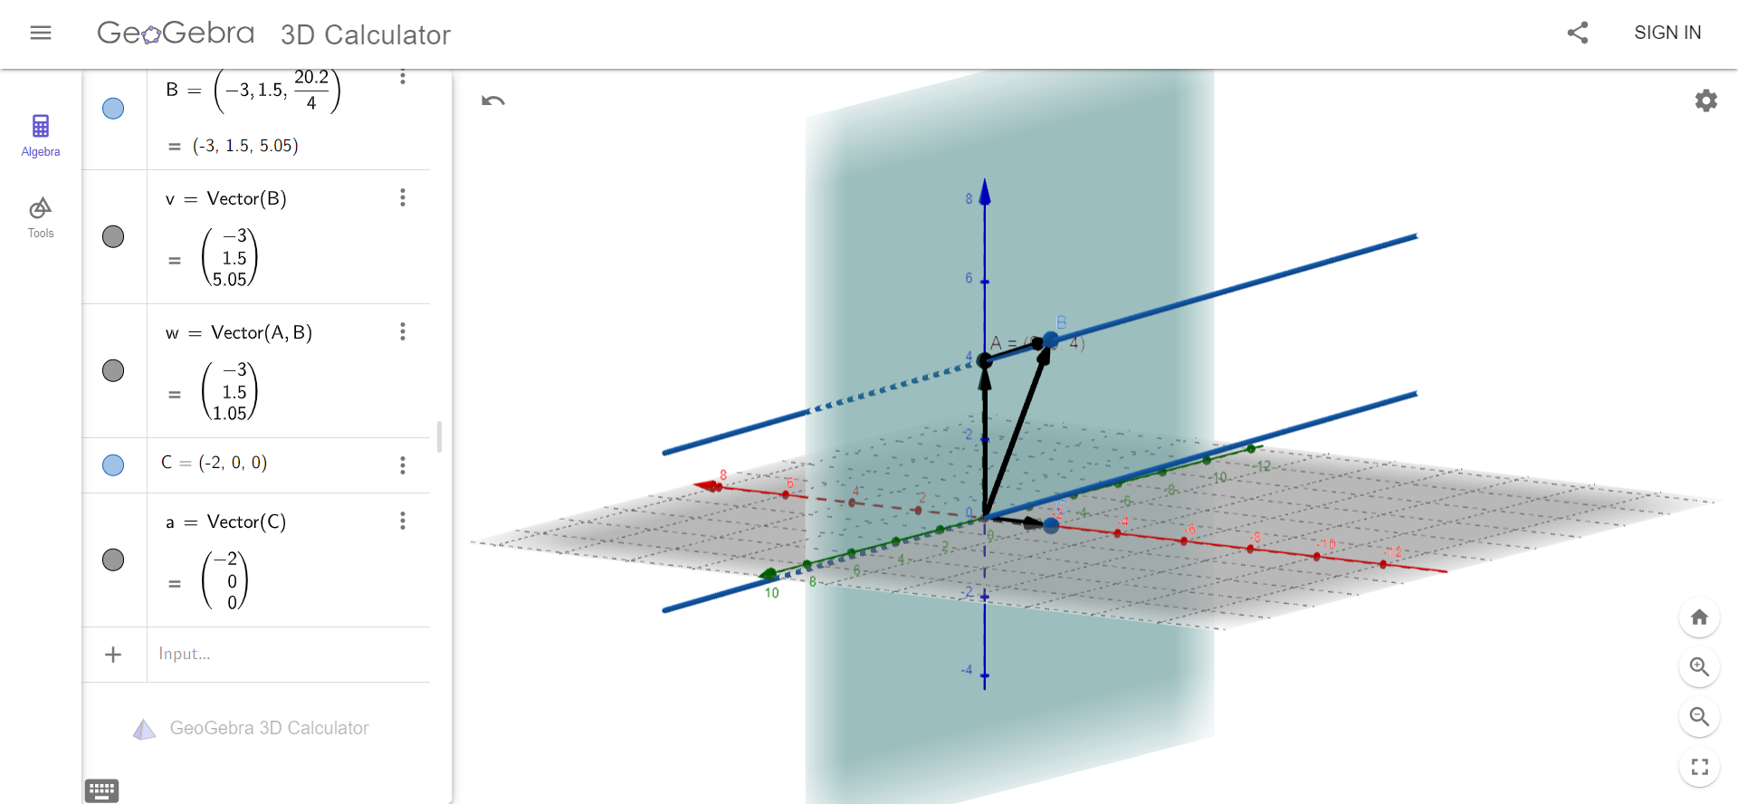

Получим формулу для линейного оператора:

$$\overline{x}={\overline{x}}_{1}+{\overline{x}}_{2}$$

$${\overline{x}}_{2}=\overline{x}-{\overline{x}}_{1}=\overline{x}-\frac{〈\overline{x},\overline{s}〉}{{\left\|s\right\|}^{2}}$$

1. Составим матрицу оператора в базисе $\{i, j, k\}$ в $R^{3}$.

Пусть $\overline{s}$ имеет координаты $(-6; 3; 2)$, исходя из данного по условию уравнения $-x = 2y = 3z$. Возьмём точку $A(-6; 0; 0)$ и скажем, что новый вектор проходит через эту точку При помощи канонического уравнения прямой мы можем получить следующее:

$$\frac{x-x_{0}}{m}=\frac{y-y_{0}}{n}=\frac{z-z_{0}}{p}$$

$$\frac{x+6}{-6}=\frac{y-0}{3}=\frac{z-0}{2}⇔\frac{x}{-6}-1=\frac{y}{3}=\frac{z}{2}⇔-x-6=2y=3z$$

$$\left\{\begin{aligned}y=0 \\ -x-6=2y \\ -x-6=3z \\ 2y=3z\end{aligned}\right., \left\{\begin{aligned}y=0 \\ x=-6 \\ z=0\end{aligned}\right.$$

$$Ai=\left(\begin{matrix}-6 \\ 0 \\ 0\end{matrix}\right), Aj=\left(\begin{matrix}0 \\ 1 \\ 0\end{matrix}\right),Ak=\left(\begin{matrix}0 \\ 0 \\ 1\end{matrix}\right)$$

Матрица оператора будет иметь вид:

$$A=\left(\begin{matrix}-6 & 0 & 0 \\ 0 & 1 & 0 \\ 0 & 0 & 1\end{matrix}\right)$$

1. Диагонализуем полученную матрицу:

$$\det\left(A-λI\right)$$

$$\left(\begin{matrix}-6-λ & 0 & 0 \\ 0 & 1-λ & 0 \\ 0 & 0 & 1-λ\end{matrix}\right)=-(6+λ){(1-λ)}^{2}$$

$λ_{1}=-6$ (кратность = 1):

$$\left(\begin{matrix}0 & 0 & 0 \\ 0 & 7 & 0 \\ 0 & 0 & 7\end{matrix}\right)\sim \left(\begin{matrix}0 & 7 & 0 \\ 0 & 0 & 7\end{matrix}\right)\sim \left(\begin{matrix}1 & 0 & | & 0 \\ 0 & 1 & | & 0\end{matrix}\right),x_{1}=C_{1}\left(\begin{matrix}1 \\ 0 \\ 0\end{matrix}\right)$$

$λ_{1}=1$ (кратность = 2):

$$\left(\begin{matrix}-7 & 0 & 0 \\ 0 & 0 & 0 \\ 0 & 0 & 0\end{matrix}\right)\sim \left(\begin{matrix}-7 & 0 & 0\end{matrix}\right)\sim \left(\begin{matrix}1 & 0 & | & 0\end{matrix}\right),x_{2}=C_{2}\left(\begin{matrix}1 \\ 1 \\ 0\end{matrix}\right)+C_{3}\left(\begin{matrix}1 \\ 0 \\ 1\end{matrix}\right)$$

Итоговая диагонализованная матрица:

$$A^{*}=\left(\begin{matrix}1 & 0 & 1 \\ 0 & 0 & 0 \\ 0 & 0 & 1\end{matrix}\right)$$

1. Базис, в котором матрица оператора имеет диагональный вид:

